  - Уважаемые родители!
  - Приглашаем Вас и Ваших детей
  - на прогулку
  - по Нижнему Новгороду

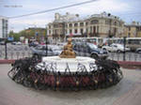 Центр Сормово – историческое место города.

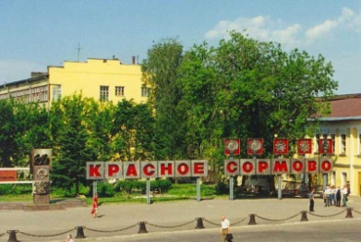
Судостроительный завод «Красное Сормово», где выпускаются судоходные теплоходы, баржи,, суда «река- море»

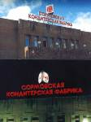Сормовская кондитерская фабрика
Здесь делают шоколадные конфеты, зефир, пряники и другие сладости

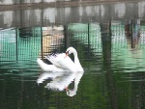Сормовский парк
Здесь прекрасная природа, зоопарк Лимпопо

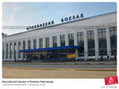Московский вокзал
отсюда на поезде можно отправиться в другой город, а на электричке уехать за город
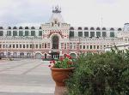

Ярмарочный Дом
На ярмарке в старину торговали, устраивали гулянья, праздники. Благодаря Ярмарке наш город называли карманом России. Сейчас здесь есть множество павильонов, где проводятся разные выставки товаров России.

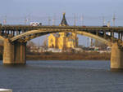Канавинский мост.
Он соединяет две большие части города- Нагорную и Заречную

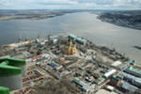Стрелка
Место слияния двух великих рек Оки и Волги (справа Ока, слева Волга)

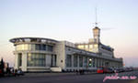Речной вокзал.
От причалов отплывают пароходы в разные города.

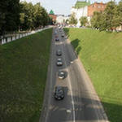Зеленский съезд

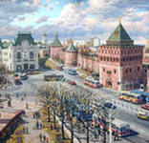Площадь Минина и Пожарского
Центральная площадь города, так как сюда выходит главная башня Кремля - Дмитриевская. Раньше носила название Благовещенская, так как здесь стоял одноименный храм

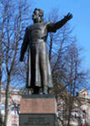Памятник Минину

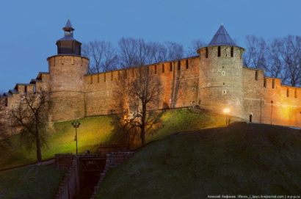

Нижегородский Кремль
Задайте вашим ребятам вопросы об истории Кремля:
Как появился Кремль?
Кто был основателем Кремля?
Почему именно это место было выбрано, на каких горах?
Из какого материала был построен Кремль первоначально?
Как называются башни кремля? Сколько их?
Зачем строили Кремль раньше и зачем Кремль городу сейчас?

